Trans Himalaya
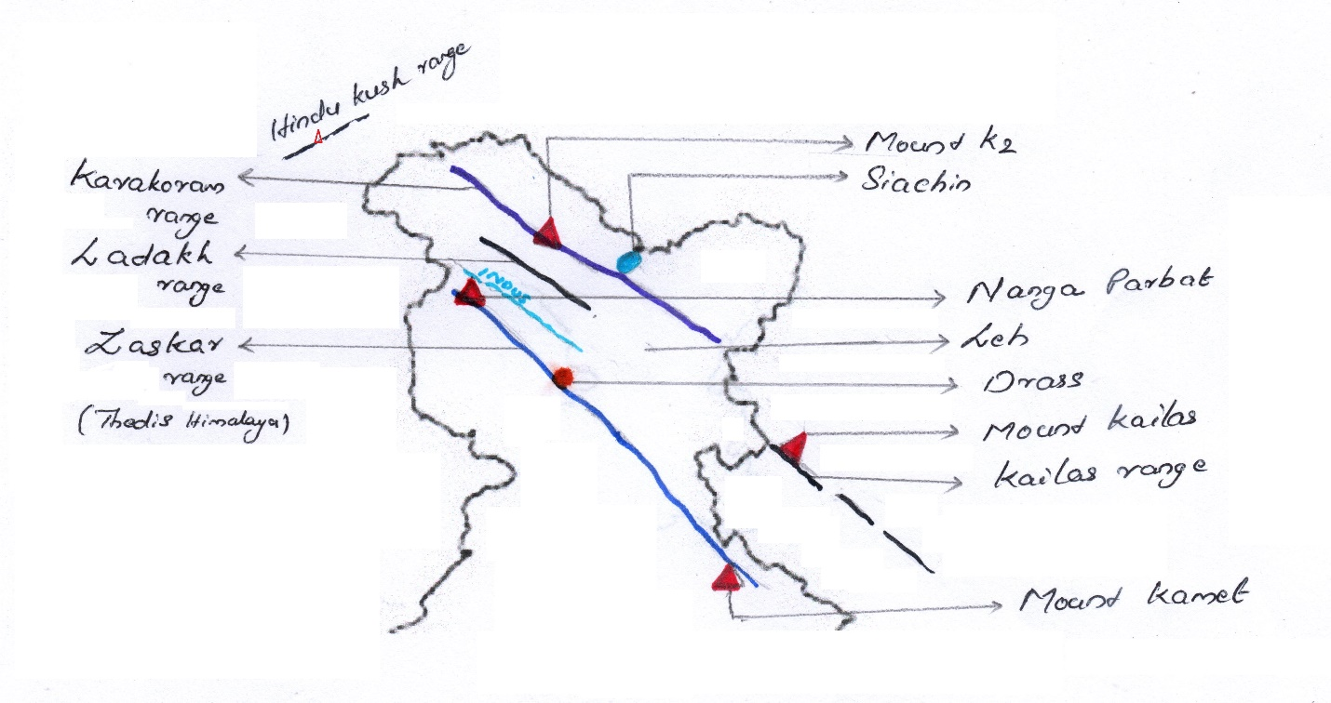
Karakoram, Ladakh, Zaskar എന്നീ 3 റേഞ്ചുകളെ ചേര്‍ത്താണ് Trans Himalaya എന്നറിയപ്പെടുന്നത്
Trans Himalayas ന്‍റെ ഏറിയ ഭാഗവും സ്ഥിതി ചെയ്യുന്ന സംസ്ഥാനം -Ladakh , Jammu Kashmir
Trans Himalayas ന്‍റെ വടക്കെയറ്റത്തായ് സ്ഥിതി ചെയ്യുന്ന നിര – Karakoram
ധ്രുവങ്ങള്‍ കഴിഞ്ഞാല്‍ ഏറ്റവുമധികം മഞ്ഞ് പാളികള്‍ കാണപ്പെടുന്ന സ്ഥലം – കാരക്കോറം
കാരക്കോറം നിരയെ വേദങ്ങളില്‍ അറിയപ്പെടുന്ന പേര് – കൃഷ്ണ ഗിരി
Rudyard Kipling ന്‍റെ കിം എന്നാ നോവലില്‍ പരാമര്‍ശിക്കുന്ന പര്‍വത നിര – കാരക്കോറം
ഇന്ത്യയ്ക്കും അഫ്ഗാനിസ്ഥാനുമിടയില്‍ അതിര്‍ത്തിയായി സ്ഥിതി ചെയ്യുന്ന പര്‍വത നിര – കാരക്കോറം
ഇന്ത്യയിലെ ഏറ്റവും ഉയരം കൂടിയ കൊടുമുടിയായ Mount K2 കാരക്കോറം നിരയില്‍ സ്ഥിതി ചെയ്യുന്നു
ലോകത്തില്‍ ഏറ്റവും ഉയരം കൂടിയ രണ്ടാമത്തെ കൊടുമുടി - Mount K2 (8611 m)
Mount K2 അറിയപ്പെടുന്ന മറ്റ് പേരുകള്‍ - Mount Godwin Austin , Dapsang, Lamba pahar
കാരക്കോറം നിരയില്‍ സ്ഥിതി ചെയ്യുന്ന പ്രധാന ഹിമാനികള്‍ - Siachen (76 km) , Biafo (67km) , Baltoro(63 km) and Hispar (49km)
ലോകത്ത് ഏറ്റവും ഉയരത്തില്‍ സ്ഥിതി ചെയ്യുന്ന യുദ്ധ ഭൂമി – സിയാചിന്‍
സിയാചിന്‍ എന്നാ വാക്കിന്‍റെ അര്‍ഥം - plenty of roses
മൂന്നാമത്തെ ധ്രുവം എന്നറിയപ്പെടുന്നത് - സിയാചിന്‍
Siachen ല്‍ നിന്ന് ഉത്ഭവിക്കുന്ന നദി – Nubra
Nubra നദി Rimo glacier ല്‍ നിന്ന് ഉത്ഭവിക്കുന്ന shyok നദിയില്‍ പതിക്കുന്നു
സിന്ധുവിന്‍റെ പോഷക നദിയാണ് shyok
River of Death എന്നറിയപ്പെടുന്നത് - shyok
കാരക്കോറം പര്‍വതത്തിന്‍റെ ഉപനിരയാണ് - The Saltoro Mountains
കാരക്കോറം പര്‍വത നിരയുടെ ടിബറ്റിലെ ഭാഗം അറിയപ്പെടുന്ന പേര് – Kailas Range
മാനസ സരോവര്‍ തടാകം , Mt Kailas എന്നിവ കൈലാസ് നിരയില്‍ സ്ഥിതി ചെയ്യുന്നു
Kailas Range ലെ ഏറ്റവും ഉയരം കൂടിയ കൊടുമുടി – Mt Kailas
Mt Kailas നെ ടിബറ്റില്‍ അറിയപ്പെടുന്ന പേര് - Kang Rimpoche
മാനസ സരോവര്‍ തടാകത്തില്‍ നിന്ന് ഉത്ഭവിക്കുന്ന നദി – സിന്ധു
Kailas Range ല്‍ നിന്ന് ഉത്ഭവിക്കുന്ന നദികള്‍ - സിന്ധു , ബ്രഹ്മപുത്ര , സത്ലജ്
ഇന്ത്യയിലെ തണുത്ത മരുഭൂമി എന്നറിയപ്പെടുന്നത് – Ladakh
ചുരങ്ങളുടെ നാട് എന്നറിയപ്പെടുന്നത് – Ladakh
ഇന്ത്യയിലെ ഏറ്റവും ഉയരം കൂടിയ പീഠഭൂമി – Ladakh
ലഡാക്കിലേക്കുള്ള പ്രവേശന കവാടം എന്നറിയപ്പെടുന്നത് – Drass
ഇന്ത്യയില്‍ ഏറ്റവും തണുപ്പുള്ള പ്രദേശം – Drass
ലോകത്ത് ഏറ്റവും തണുത്ത രണ്ടാമത്തെ മനുഷ്യ ആവാസ കേന്ദ്രം – Drass
(First – Siberia)
Drass സസ്കര്‍ നിരയില്‍ സ്ഥിതി ചെയ്യുന്നു
സസ്കര്‍ നിരയില്‍ സ്ഥിതി ചെയ്യുന്ന മറ്റൊരു കൊടുമുടിയാണ് Mt Kamet (Uttarakhand)
സസ്കര്‍ നിര അറിയപ്പെടുന്ന മറ്റൊരു പേര് - Thedis Himalaya
Shipkila , Lipu Lekh, Mana എന്നീ ചുരങ്ങള്‍ Zaskar range ല്‍ സ്ഥിതി ചെയ്യുന്നു

Eastern Hills / Purvanchal
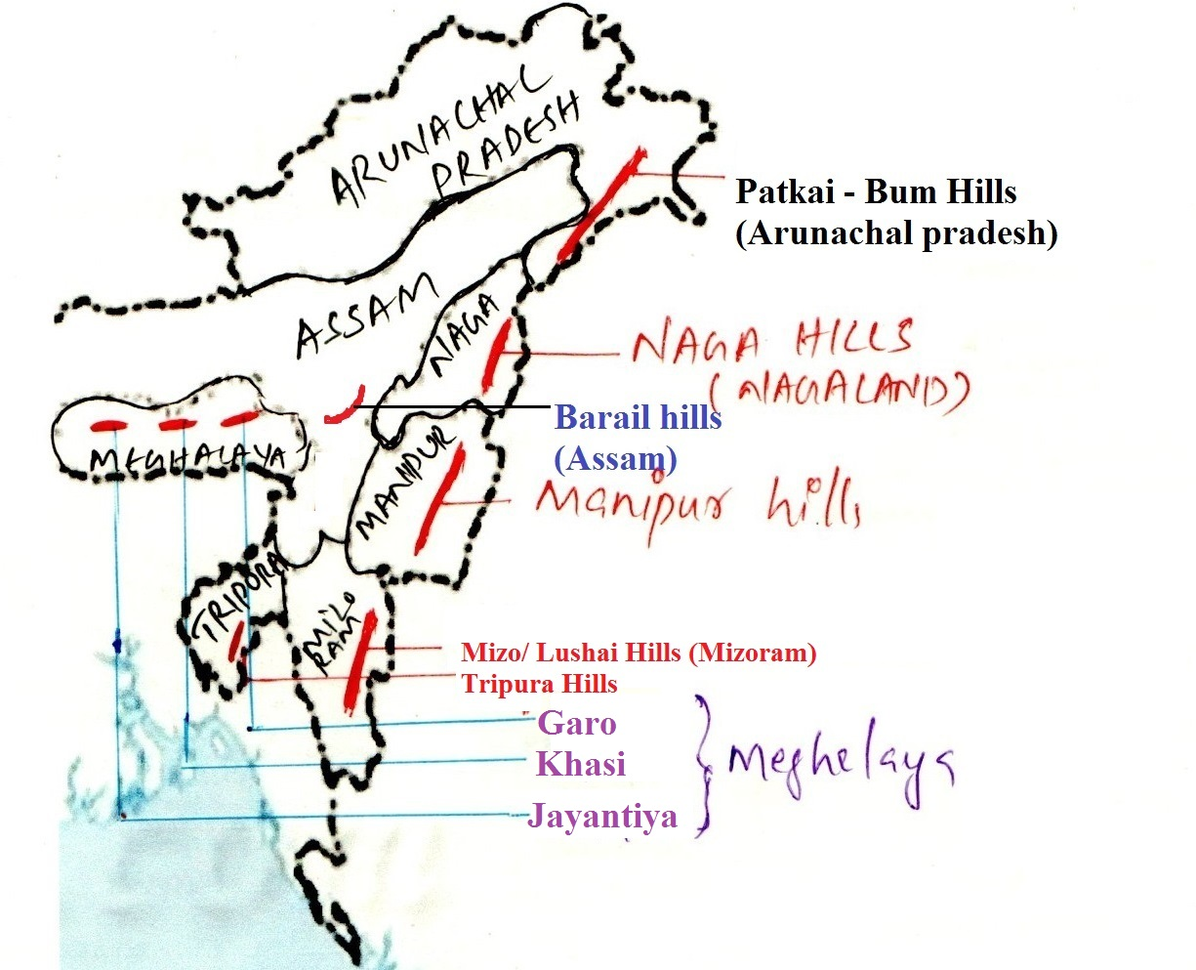
ഇന്ത്യയുടെ കിഴക്ക് ഭാഗത്തായി സ്ഥിതി ചെയ്യുന്ന പര്‍വത നിരകളെ ചേര്‍ത്താണ് പൂര്‍വാചല്‍ എന്നറിയപ്പെടുന്നത്
പൂര്‍വാചലിന്‍റെ ഭാഗമായ പ്രധാന പര്‍വത നിരകളാണ്
(Arunachal Pradesh), The Naga hills (Nagaland), The Manipur hills,Mizo hills, The Tripura hills and Barail hills in Assam
അരുണാചല്‍ പ്രദേശിനെയും മ്യാന്മാരിനെയും തമ്മില്‍ വേര്‍തിരിക്കുന്ന പര്‍വത നിര -The Patkai-Bum
പൂര്‍വാചലിലെ ഏറ്റവും ഉയരം കൂടിയ കൊടുമുടി – Mount Dapha (Arunachal Pradesh) 4578 m
Lushai hills (മീസോ ഹില്‍സ്) മിസോറാമില്‍ സ്ഥിതി ചെയ്യുന്നു
Garo, Khasi, Jayantiya എന്നീ പര്‍വത നിരകള്‍ മേഘാലയ plateau വിന്‍റെ ഭാഗമായ Shillong plateau വില്‍ സ്ഥിതി ചെയ്യുന്നു (മേഘാലയ)
Nokrek is the highest peak in Garo Hills
Lum Shyllong is the highest peak in the Khasi Hills
The Marangksih Peak is the highest peak in the Jaintia Hills,
Mawsynram, Cherrapunji എന്നിവ Khasi hills ല്‍ സ്ഥിതി ചെയ്യുന്നു
ലോകത്ത് ഏറ്റവുമധികം മഴ ലഭിക്കുന്ന സ്ഥലം – Mawsynram (മേഘാലയ)
Second – Cherrapunji (മേഘാലയ)
Cherrapunji യുടെ പുതിയ പേര് - Sohra
ദക്ഷിണേന്ത്യയിലെ Cherrapunji എന്നറിയപ്പെടുന്നത് – Agumbe (Karnataka)
കേരളത്തിലെ Cherrapunji എന്നറിയപ്പെടുന്നത് – Lakkidi
പൂര്‍വാചലിനേ മ്യാന്മാറില്‍ അറിയപ്പെടുന്ന പേര് - Arakan Yoma
Andaman and Nicobar - Arakan Yoma യുടെ ഭാഗമാണ്
പൂര്‍വാചലില്‍ കാണപ്പെടുന്ന കൃഷി രീതി - Jhum cultivation (Shifting cultivation)

